- 单向选择题
01、
在网络的分层模型中有“OSI参考模型、TCP/IP参考模型、综合的5层参考模型”，其中“OSI参考模型”是划分最详细的一个参考模型，故我们只看一下OSI参考模型就可以了。

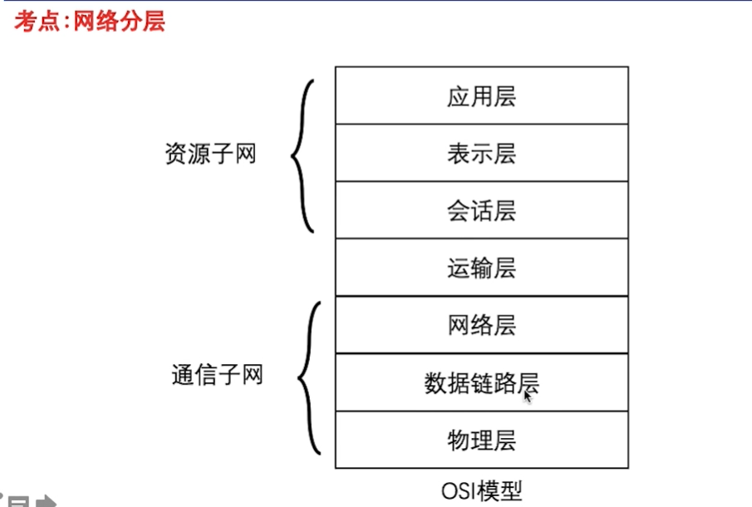
注意：
①层和层之间是通过“接口”来进行交流的。
②我们“分层模型”只是规定了一些概念，并不涉及到每层功能所实现的具体的方法，以及层与层之间进行交流的方法。
③定义了标准界面，这个“标准界面”放在层与层之间来看，就是定义了一个“接口”；放在实体与实体之间，就是定义了“实体”与“实体”之间的协议。

02、
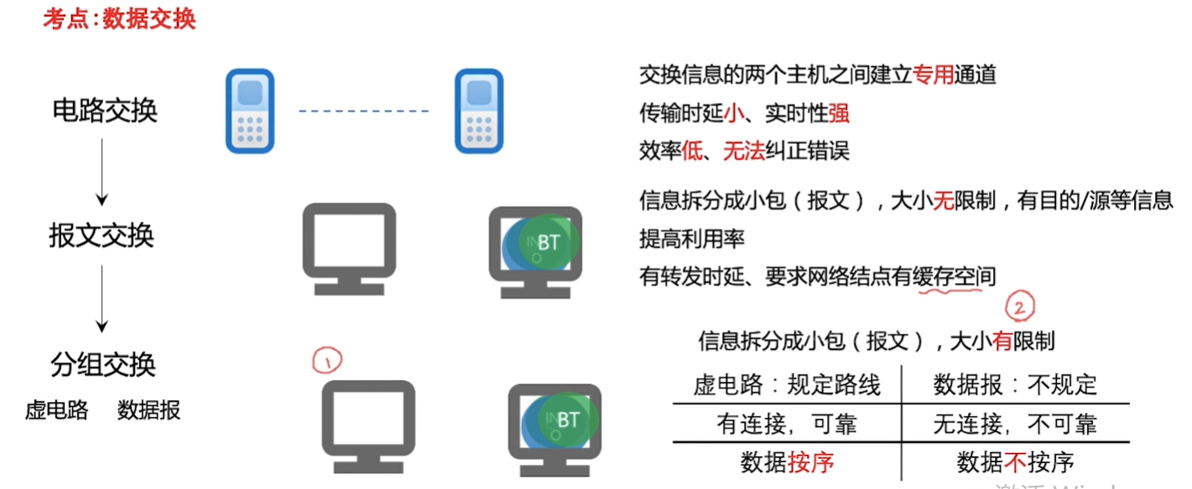
①在“电路交换方式”中，如果数据传输出现了错误，是没有办法进行纠正的，所有将数据分成数据块的方式，是可以对错误进行控制的。
②“电路交换”方式中，两台主机之间会建立一条独占的通道，此时其他主机就不能够使用这个通道。
③有效数据在协议数据单元PDU所占的比例应该更小。

07、
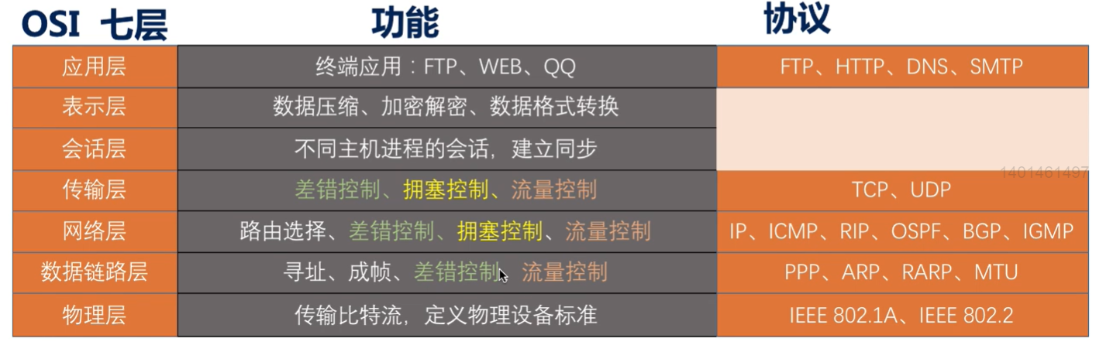
①流量控制：两个结点之间要控制一定的发送速率，只有发送速率保持一定的规律，保持到一定的数据，这个接收方才能够收到发送方所发送的所有数据。
②拥塞控制：整个网络中发生了拥塞的话，那么就会对于发送端（如发送端发送慢一点）或者其他地方进行哪些方面的处理。
③差错控制：对于所传输的数据出现差错进行的控制。如数据链路层中出现了“位错”就可以通过“CRC循环冗余”进行校验，出现了“帧错”就进行相关的处理（如帧丢失）。

09、
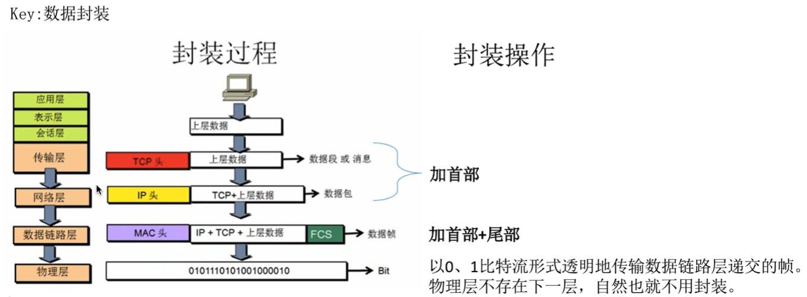
注意：
是只有“传输层、网络层、数据链路层”会在上次递交的数据的头部或者尾部添加一些信息的，其中，在“传输层和网络层”只是加了首部，在“数据链路层”则是首部和尾部都加了。

10、
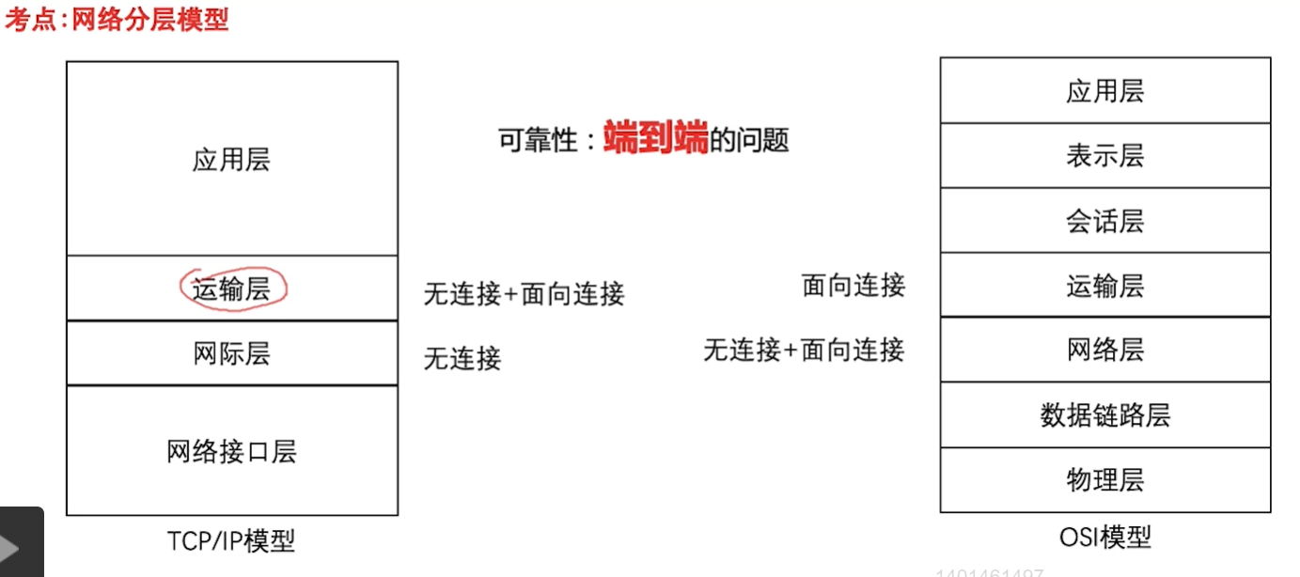
注意：
“TCP/IP参考模型”认为“可靠性”是一个端到端需要解决的问题，而我们的“OSI参考模型”认为“可靠性”是主机与主机需要解决的，因此，在网络层中是“无连接+面向连接”。

